Confartigianato Benessere
CNA Benessere e Sanità
Scuole di acconciatura interessate

LORO SEDI

Milano, xxx settembre 2024

Oggetto: Hair Ring Selected a Cosmoprof Worldwide Bologna 2025, 13ª edizione Domenica 23 marzo 2025

Siamo entusiasti di annunciare un importante upgrade del progetto Hair Ring Selected, che si evolve e apre nuove straordinarie opportunità per i giovani talenti dell'acconciatura. L’obiettivo di Cosmoprof, di Camera Italiana dell’Acconciatura e dei suoi soci fondatori CNA Benessere e Sanità, Confartigianato Benessere, Cosmetica Italia, è chiaro: supportare e valorizzare i talenti emergenti del settore, accompagnandoli nel loro percorso di crescita e successo.
Quest'anno, infatti, il progetto si arricchisce di tanti nuovi elementi, auspicando un aumento delle candidature associato ad una sempre accurata selezione, garantendo così la partecipazione dei migliori talenti.
Ma le novità non finiscono qui. E’ stato introdotto un programma di mentoring con esperti del settore, che offriranno preziosi consigli ai giovani, condividendo la loro esperienza. Questa sinergia tra talenti e mentori esperti rappresenta un'opportunità unica per crescere professionalmente e raggiungere nuovi traguardi.
Hair Ring Selected non è solo un evento, ma un vero e proprio punto di riferimento, un trampolino di lancio per chi sogna di fare della propria passione una carriera di successo.

COME PARTECIPARE AD HAIR RING SELECTED
- La partecipazione è riservata ad allievi di scuole, dipendenti e giovani imprenditori (per queste ultime due categorie è richiesta un’esperienza almeno triennale) under 25.
- Ai giovani talenti è richiesto l’invio di almeno 3 fotografie della loro migliore acconciatura -cavallo di battaglia- realizzata su modella/modello. N.B: non saranno accettate candidature di lavori eseguiti su testina.
- Insieme alle fotografie, per dare maggiore enfasi al significato comunicativo del proprio lavoro, è richiesto l’invio di uno storytelling dell’acconciatura realizzata.
Il supporto e le competenze dei docenti e delle scuole nella fase di invio della candidatura sono elementi essenziali per una buona presentazione del lavoro da parte degli studenti e per avere successo nella fase di selezione!

COME AVVERRA’ LA SELEZIONE
- Nel mese di gennaio 2025 la giuria selezionerà i 15 talenti più promettenti, scelti tra tutti i candidati.

IL LAVORO IN SINERGIA, INSIEME A NEXT FASHION SCHOOL
Next Fashion School, la celebre scuola di moda di Bologna, coinvolgerà i propri studenti per la realizzazione dei 15 bozzetti di acconciatura e styling, che saranno ispirazione e riferimento per i lavori dei talenti acconciatori:
- a seguito della selezione verranno assegnati ai 15 hair talent ad personam i 15 relativi bozzetti di acconciature e styling.
- Da gennaio a marzo 2025, gli hair talent e gli studenti moda realizzeranno insieme le acconciature e la relativa documentazione foto/video che sarà poi oggetto di presentazione ad Hair Ring Selected a Cosmoprof.
- Durante l’evento a Cosmoprof, gli stilisti saranno sul palco insieme agli hair talent per l’esposizione del progetto realizzato in sinergia (no acconciature, solo presentazione di progetto).

LE NUOVE OPPORTUNITA’, PER UN ECCELLENTE PERCORSO FORMATIVO
I MENTORI
Grande novità 2025: i Mentori, professionisti esperti e riferimenti nel settore acconciatura, che guideranno i giovani hair talent durante il loro percorso di Hair Ring Selected, in due momenti:
- A febbraio 2025 durante il webinar di aggiornamento stato lavori tra i 15 hair talent e gli studenti di Next Fashion School. I Mentori saranno a disposizione dei giovani acconciatori per fornire loro consigli e suggerimenti sul proprio lavoro e sulla presentazione.
- Sul palco di Hair Ring Selected, i Mentori accompagneranno i 15 hair talent nel racconto del proprio progetto, aiutandoli a far emergere i valori del proprio lavoro.
E ANCORA…
Ai 15 hair talent saranno proposti momenti formativi di altissimo valore:
- Accesso super esclusivo al backstage di On Hair Arena, con un tour dedicato, per assistere dal vivo alla preparazione di un Hair Show, a Cosmoprof, domenica 23 marzo mattina (TBC);
- Partecipazione al Convegno di Camera Italiana dell’Acconciatura, presso la Lounge di Cosmetica Italia a Cosmoprof, domenica 23 marzo mattina (TBC);
- Corso di formazione di 2 giornate al Poliestetico di Milano, nel mese di aprile presso la sede della scuola e online;
- Partecipazione, post Cosmoprof, ad un video meeting con il Direttore Artistico di On Hair, alla scoperta del «dietro le quinte» degli show capelli più importante al mondo.

HAIR RING SELECTED A COSMOPROF
L’evento si terrà domenica 23 marzo, pomeriggio.
  - I 15 hair talent selezionati presenteranno il proprio lavoro di acconciatura tramite foto e video realizzati nei mesi precedenti.
- I 15 Hair Talent selezionati accederanno a Cosmoprof gratuitamente con biglietto dedicato. Eventuali costi di vitto, alloggio e rimborsi spese per il viaggio sono a carico dei singoli partecipanti o delle loro organizzazioni/scuole/saloni di riferimento.

LA DOMANDA DI PARTECIPAZIONE ALLEGATA E’ DA INVIARE ENTRO E NON OLTRE IL 30 DICEMBRE 2024 AI SEGUENTI INDIRIZZI:
info@camitacc.it e giulia.cestaro@cosmoprof.it
Certi della vostra collaborazione sulla più ampia diffusione e sensibilizzazione del progetto, restiamo in attesa di ricevere le candidature e porgiamo i più cordiali saluti.
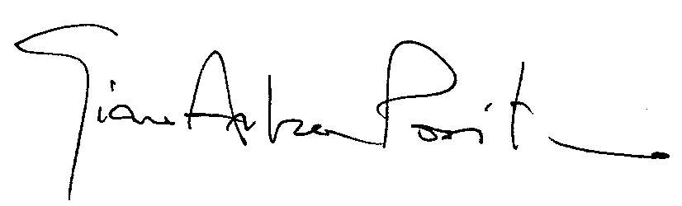

Gian Andrea Positano
Segretario Generale

